Chỉ số cường độ carbon (CII) và các giải pháp khả thi cho ngành vận tải biển
Theo Guest Author
Ngành vận tải biển, xương sống của thương mại toàn cầu, cũng là một tác nhân chính gây ra Khí thải nhà kính. Được phát triển theo cấu trúc của Chiến lược ban đầu của IMO về Giảm phát thải khí nhà kính từ tàu, các sửa đổi về mặt kỹ thuật (EEXI) và hoạt động (CII) yêu cầu các tàu phải cải thiện hiệu quả năng lượng trong ngắn hạn và qua đó giảm lượng khí thải nhà kính.
Mặc dù những nét cơ bản của CII đã được hiểu rộng rãi, nhưng điều quan trọng là chúng ta phải hiểu cách tuân thủ các quy định này một cách hiệu quả. Bài viết này tập trung vào việc đơn giản hóa CII và Khung quy định của nó cũng như triển khai các giải pháp khả thi như công nghệ tiết kiệm năng lượng, cải tiến tàu và chiến lược hoạt động để đáp ứng các yêu cầu của CII đồng thời giảm thiểu tác động đến môi trường.
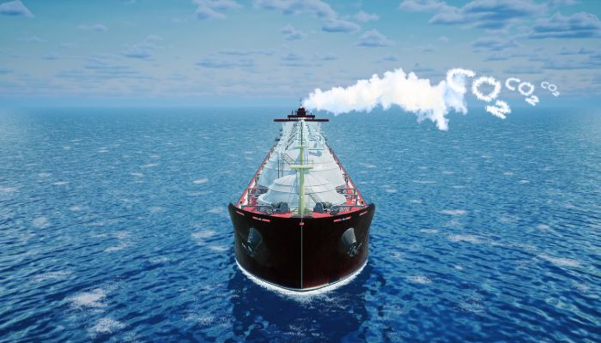
Tổng quan về Chỉ số cường độ carbon (CII)
CII là thước đo hiệu quả hoạt động của tàu áp dụng cho tàu có tổng Dung tải 5.000 trở lên. CII là một hàm số của số gam CO₂ thải ra trên mỗi tấn hàng - hải lý. Việc xác minh CII hoạt động hàng năm sẽ được thực hiện và dựa trên hiệu suất của tàu, chúng sẽ được xếp hạng theo thang điểm từ A đến E, trong đó A là hiệu quả nhất và E là kém hiệu quả nhất.
Các tàu đạt xếp hạng D trong ba năm liên tiếp hoặc xếp hạng E trong một năm phải nộp kế hoạch hành động khắc phục để cải thiện xếp hạng của mình. Hiệu suất của tàu được ghi lại trong "Tuyên bố tuân thủ" và được trình bày chi tiết hơn trong Kế hoạch quản lý hiệu quả năng lượng tàu (SEEMP) của từng tàu. Quy trình bên dưới cho thấy tổng quan về quy trình CII.
CII được tính như thế nào?
• CII đạt được là giá trị chỉ số cường độ carbon thực tế, được tính toán từ dữ liệu hàng năm do chủ tàu báo cáo cho từng tàu riêng rẽ.
$$CII đạt được= \frac{Tổng khối lượng CO2 do một tàu thải ra}{tổng số tấn-hải lý mà tàu thực hiện trong một năm}$$
Trong đó Tổng số côtấn-hải lý của một tàu được thu thập bằng cách sử dụng dữ liệu từ Hệ thống thu thập dữ liệu của IMO (IMO DCS).
Các hệ số hiệu chỉnh và điều chỉnh hành trình cho các phép tính CII sẽ được áp dụng để tính toán CII hoạt động hàng năm đã đạt được.
• CII bắt buộc là giá trị chỉ số cường độ carbon do các quy định của IMO đặt ra cho từng loại tàu hàng năm.
Những thách thức trong việc tuân thủ Chỉ số cường độ carbon (CII)
Việc đạt được sự tuân thủ CII gặp phải nhiều thách thức về hoạt động và quy định:
1. Hồ sơ hoạt động không nhất quán
Xếp hạng CII bị ảnh hưởng đáng kể tùy thuộc vào các điều kiện hoạt động như độ dài của chuyến đi, tuyến đường hành trình, thời gian chờ tại cảng hoặc các yêu cầu của hàng hóa cụ thể, do đó gây khó khăn cho việc duy trì việc xếp hạng nhất quán, đặc biệt là đối với các tàu hoạt động trong các phân khúc có lịch trình không thể đoán trước được hoặc các hành trình ngắn, trong đó mức tiêu thụ nhiên liệu cao hơn trên mỗi quãng đường di chuyển.
2. Thiếu linh hoạt trong quản lý đội tàu
Việc tuân thủ CII đòi hỏi phải theo dõi liên tục, điều này làm giảm tính linh hoạt trong hoạt động. Một tàu có xếp hạng CII thấp hơn có thể cần giảm tốc độ hoặc thay đổi tuyến đường của mình, điều này có thể làm gián đoạn lịch trình thương mại và ảnh hưởng đến các cam kết thuê tàu. Chủ tàu có thể thấy mình phải đối mặt với những lựa chọn khó khăn giữa việc duy trì hiệu quả hoạt động và tuân thủ các quy định CII.
Ngoài ra, đối với các đội tàu có sự kết hợp đa dạng giữa các loại tàu và độ tuổi khác nhau, việc áp dụng các chiến lược loại bỏ khí thải cacbon đồng nhất trở nên không thực tế. Các tàu cũ kém hiệu quả hơn, khiến chúng dễ bị xếp hạng CII kém hơn, nhưng việc cải tạo hoặc thay thế các tàu này có thể tốn nhiều vốn.
3. Lộ trình dài hạn của pháp luật không rõ ràng
Mặc dù CII đã có hiệu lực, nhưng lộ trình loại bỏ cacbon của IMO lại vượt xa quy định hiện tại, tạo ra sự không chắc chắn cho các chủ tàu đang có kế hoạch nâng cấp đội tàu. Triển vọng về các quy định nghiêm ngặt hơn trong tương lai khiến các nhà khai thác do dự về việc đầu tư vào các công nghệ hoặc thay đổi hoạt động có thể sớm trở nên lỗi thời hoặc không đủ.
Sự không chắc chắn này khiến việc tính toán lợi tức đầu tư (ROI) cho các chiến lược cải tạo tiết kiệm năng lượng hoặc đóng mới trở nên khó khăn hơn, gây ra sự chậm trễ trong việc ra quyết định và hành động tuân thủ.
4. Tác động thương mại và tài chính
Các tàu không đáp ứng được yêu cầu xếp hạng CII không chỉ có nguy cơ bị phạt mà còn phải chịu hậu quả thương mại. Xếp hạng CII kém có thể ảnh hưởng đến khả năng tiếp thị của tàu, vì bên thuê tàu ngày càng thích các tàu có hiệu suất môi trường tốt hơn. Ngoài ra, các tàu có xếp hạng thấp hơn có thể phải đối mặt với chi phí tiêu thụ nhiên liệu cao hơn, thời gian hành trình chậm hơn, v.v. Những thách thức này làm nổi bật nhu cầu cấp thiết đối với các chủ tàu trong việc triển khai các chiến lược linh hoạt, dài hạn nhằm giải quyết các khía cạnh kỹ thuật, thương mại và hoạt động của việc tuân thủ CII.
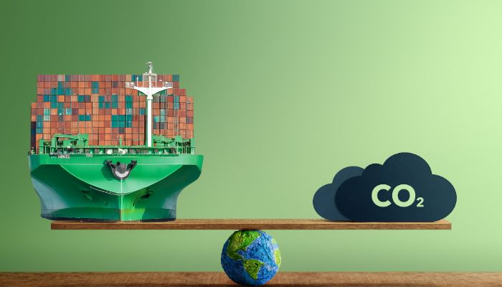
Các giải pháp loại bỏ khí thải cacbon để tuân thủ quy định
Để đáp ứng các yêu cầu theo quy định của CII và tránh bị phạt, chủ tàu phải tập trung vào việc giảm cường độ cacbon của tàu. Trong khi quãng đường tàu di chuyển được kiểm soát về mặt thương mại thì sau đây là một số chiến lược dài hạn hiệu quả nhất liên quan trực tiếp đến lượng khí thải CO2:
1. Điều chỉnh hoạt động
Các biện pháp hoạt động cũng có thể đóng vai trò quan trọng trong việc giảm cường độ cacbon của tàu.
- Tối ưu hóa tốc độ.
- Lập tuyến hành trình tối ưu.
- Tối ưu hóa độ chúi và mớn nước
- Quản lý tải của động cơ
- Cải tiến Quản lý
- Sử dụng điện bờ (AMP) hoặc Cold Ironing (Thuật ngữ này xuất phát từ thời kỳ tàu chạy bằng hơi nước. Khi tàu tắt máy chính, các động cơ và lò hơi nguội đi, khiến "iron" (sắt) trở nên "cold" (lạnh). Ngày nay, thuật ngữ này vẫn được sử dụng, mặc dù công nghệ hiện đại không còn phụ thuộc vào lò hơi sắt)
- Sử dụng công nghệ biến tần (VFD)
2. Các công nghệ tiết kiệm năng lượng (EET)
Công nghệ tiết kiệm năng lượng (EET) đóng vai trò quan trọng trong việc cải thiện hiệu quả của tàu; các thiết bị này có thể giảm mức tiêu thụ nhiên liệu và lượng khí thải CO₂, khiến chúng trở thành công cụ thiết yếu để tuân thủ. Vessel EQ của Azolla (https://eq.azolla.sg/) cung cấp thông tin chi tiết về các giải pháp khả thi cho EET.
- Tạo dòng xoáy trước chân vịt để tối ưu hóa luồng nước (Pre-Swirl ducts)
- Ống dẫn cân bằng dòng nước trước chân vịt để tăng hiệu quả (Wake equalising).
- Bánh lái hình giọt nước (Rudder Bulb)
- Tầng cánh chân vịt phụ (PBCF)
- Rotor Flettner
- Cột buồm Turbo
- Hệ thống đẩy hỗ trợ bằng sức gió (WAPS)
- Chiếu sáng bằng đèn LED
3. Cải tiến thân tàu
Cải tiến thân tàu có thể tác động đáng kể đến hiệu quả thủy động lực học của tàu, giúp giảm mức tiêu thụ nhiên liệu và giảm lượng khí thải CO_{2.}
- Lớp sơn phủ thân tàu
- Sửa đổi mũi tàu hình qua lê
- Vệ sinh và sơn thân tàu
- Hệ thống bôi trơn bằng bọt khí dưới thân tàu
4. Nâng cấp hệ thống đẩy
Nâng cấp hệ thống đẩy là một cách hiệu quả khác để nâng cao hiệu quả của tàu và giảm cường độ carbon.
- Nâng cấp chân vịt
- Dùng động cơ điện và hybrid
- Máy phát điện đồng trục
- Tuần hoàn khí thải (EGR)
- Hệ thống thu hồi nhiệt thải
5. Nhiên liệu thay thế
Chuyển sang nhiên liệu thay thế, ít carbon là giải pháp lâu dài để giảm cường độ carbon.
- LNG (Khí thiên nhiên hóa lỏng)
- Nhiên liệu sinh học
- Amoniac và hydro
Các ví dụ về việc thực hiện
Các biểu đồ được dưới đây minh họa những cải tiến đáng kể về hiệu quả nhiên liệu đạt được sau khi cải tạo Công nghệ tiết kiệm năng lượng (EET) trên Tàu chở hàng rời 106.000 DWT.
Biểu đồ 1: Mức tiêu thụ nhiên liệu có tải trước và sau khi vào đà
Biểu đồ đầu tiên so sánh mức tiêu thụ nhiên liệu của tàu trong điều kiện có tải trước và sau khi vào đà (DD) để cải tạo EET. Các điểm phân tán biểu thị dữ liệu mức tiêu thụ nhiên liệu, với màu xanh biểu thị trước khi cải tạo và màu xanh lá biểu thị sau khi cải tạo. Các đường xu hướng cho thấy mức tiêu thụ nhiên liệu giảm rõ rệt sau quá trình cải tạo, làm nổi bật hiệu quả của các cải tiến EET.
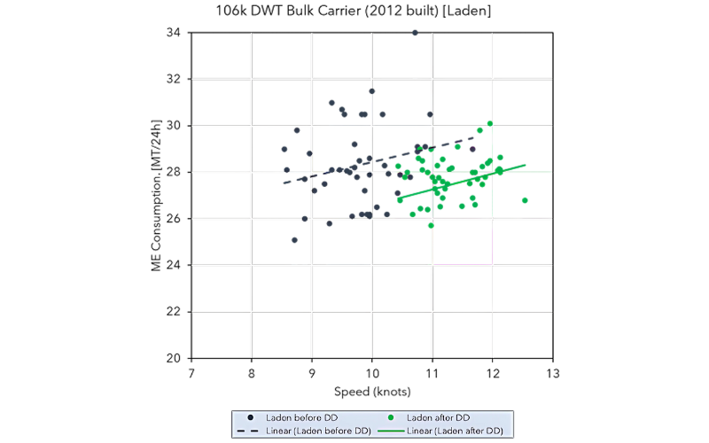
Biểu đồ 2: So sánh mức tiết kiệm nhiên liệu giữa các tàu chị em
Biểu đồ thứ hai cung cấp phân tích so sánh giữa hai tàu chị em: một tàu trải qua quá trình vào đà được tăng cường EET và một tàu khác được vào đà thông thường mà không nâng cấp thêm. Khu vực được tô bóng có nhãn “Lợi nhuận do tăng cường EET” minh họa mức tiết kiệm nhiên liệu đạt được của tàu được cải tạo. Sự khác biệt đáng kể về mức tiêu thụ nhiên liệu giữa hai tàu này nhấn mạnh những lợi ích hữu hình của việc áp dụng các biện pháp tiết kiệm năng lượng tiên tiến.
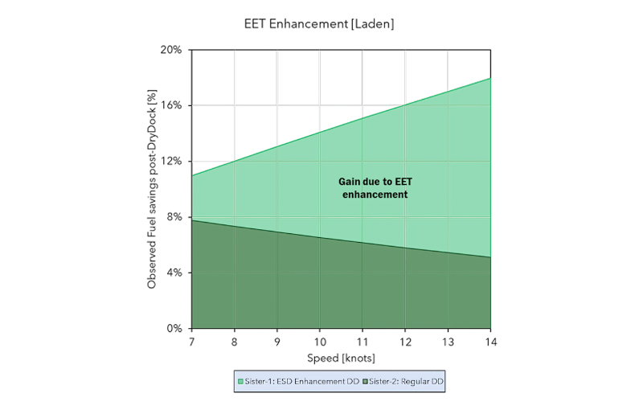
Đơn giản hóa quá trình tối ưu hóa CII với – Vessel EQ
Việc đạt được sự tuân thủ CII và xếp hạng CII tốt hơn có thể là một thách thức, nhưng các công cụ như Vessel EQ cung cấp các giải pháp thiết thực. Các công cụ miễn phí này cho phép người vận hành/chủ sở hữu/người quản lý tàu đánh giá tác động của Công nghệ tiết kiệm năng lượng, đánh giá mức giảm CO₂ và khám phá cách các biện pháp khác nhau có thể để nâng cao xếp hạng CII của tàu.
Đối với những người muốn tối ưu hóa hiệu suất của đội tàu và đáp ứng các quy định của CII, các công cụ như Vessel-EQ cung cấp một cách dễ tiếp cận để khám phá các tùy chọn này và đưa ra quyết định dựa trên dữ liệu.
Kết luận
Chỉ số cường độ carbon (CII) vừa là thách thức vừa là cơ hội quan trọng cho ngành vận tải biển. Việc tuân thủ không chỉ là đánh dấu vào các ô quy định; mà là dẫn đầu quá trình chuyển đổi sang vận tải biển bền vững. Bằng cách đầu tư chiến lược vào Công nghệ tiết kiệm năng lượng, nâng cấp thân tàu và hệ thống đẩy, cũng như tối ưu hóa các hoạt động vận hành, chủ tàu không chỉ có thể đáp ứng các yêu cầu của CII mà còn định vị đội tàu của mình là những người đi đầu trong quá trình chuyển đổi sang các hoạt động hàng hải xanh hơn, hiệu quả hơn.
Khi ngành công nghiệp tiếp tục phải đối mặt với các mục tiêu phát thải nghiêm ngặt hơn, những người chủ động áp dụng đổi mới và phát triển bền vững sẽ được trang bị tốt nhất để điều hướng bối cảnh pháp lý đang thay đổi, giảm thiểu các hình phạt tài chính và đảm bảo khả năng cạnh tranh lâu dài trong tương lai không phát thải carbon.
-------------------------------

